министерство цифрового развития, связи и масоовых коммуникаций Российской федерации
Ордена Трудового Красного Знамени ФЕДЕРАЛЬНОГО ГОСУДАРСТВЕННОЕ БЮДЖЕТНОЕ ОБРАЗОВАТЕЛЬНОЕ УЧРЕЖДЕНИЕ ВЫСШЕГО ОБРАЗОВАНИЯ
«МОСКОВСКИЙ ТЕХНИЧЕСКИЙ УНИВЕРСИТЕТ СВЯЗИ И ИНФОРМАТИКИ»

Отчёт
По лабораторной работе № 1-9
по дисциплине «Прикладные информационные системы»

Выполнил: студент БСТ2257
Юрцук К.С.

Москва 2026

Лабораторная работа №1

Цели работы
- Освоить базовый синтаксис языка Python (списки, словари, функции, форматированный вывод)
- Установить и настроить веб-фреймворк Django (версия, совместимая с Python 3)
- Изучить административный интерфейс Django: создание суперпользователя, управление пользователями, работа с базой данных SQLite.

Отчёт о выполнении

Задание 1
Дополнительно установил Django и git сразу

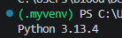
Рисунок 1.1. Установленная версия Python

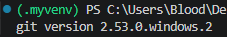
Рисунок 1.2. Установленная версия Git

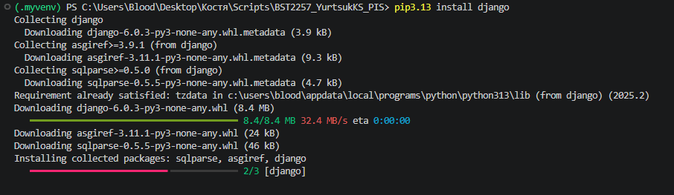
Рисунок 1.2. Django установка
Задание 2
Создаем папку lab1

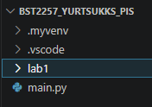
Рисунок 1.3. Созданная папка lab1
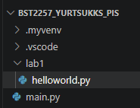
Рисунок 1.4. Cозданный файл helloworld.py

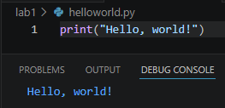
Рисунок 1.5. Отладка сценария из файла helloworld.py

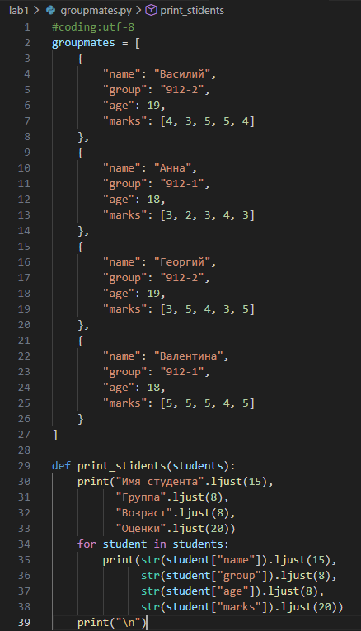
Рисунок 1.6. Созданный модуль groupmates.py

З задание

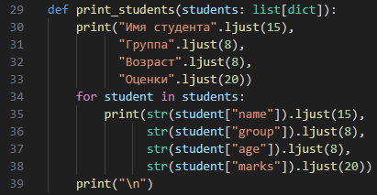
Рисунок 1.7. Функция вывода студентов в виде таблицы

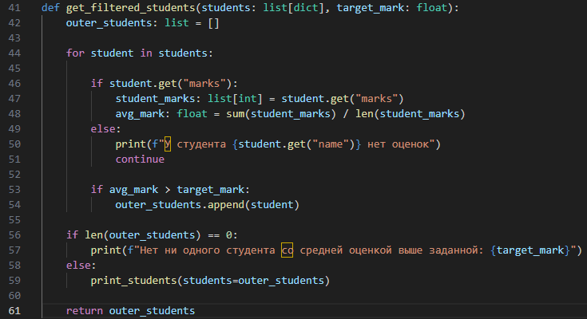
Рисунок 1.8. Функция фильтрации студентов и вывода отфильтрованных в виде таблицы

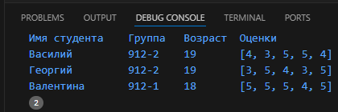
Рисунок 1.9. Результат вывода данных функции фильтрации

Задание 4 Установка фреймворка Django (был выполнен в 1 задании)

Рисунок 1.10 Проверка версии Django.

Рисунок 1.11. Команда Django-admin startproject admin_learning

Эта команда создаст папку admin_learning, в которой находится основа будущего проекта, структура которой показана ниже:
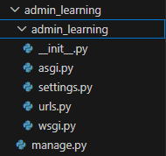
Рисунок 1.12. Структура директории admin_learning

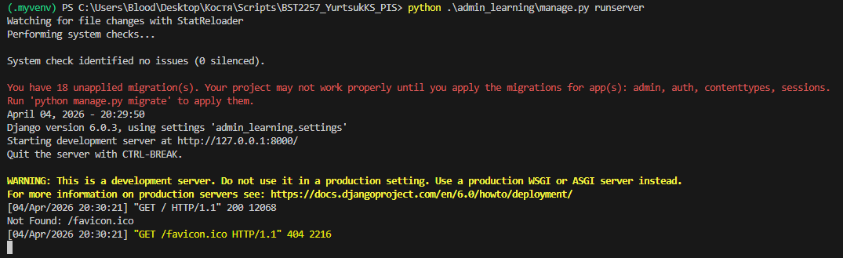
Рисунок 1.13. Запуск Сервера

Рисунок 1.14. Абсолютный путь к корневой директории проекта. Используется для построения путей к другим файлам и папкам

Рисунок 1.15. Секретный ключ для криптографической подписи

Рисунок 1.16. режим отладки

Рисунок 1.17. список доменов

на которых может работать проект. В режиме отладки можно оставить пустым, в продакшене нужно будет указать домены.

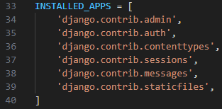
Рисунок 1.18. список всех приложений, используемых в проекте.

Включает встроенные модули Django и ваши собственные

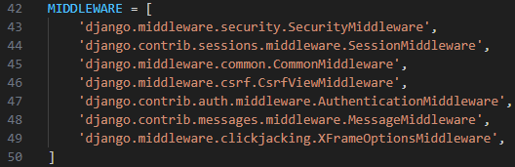
Рисунок 1.19. список обработчиков запросов/ответов. Выполняются по порядку при каждом запросе

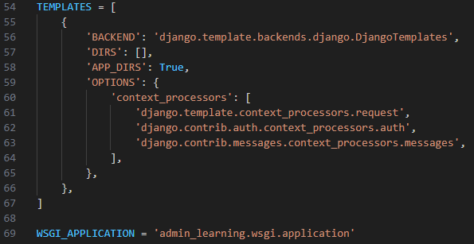
Рисунок 1.20. Root_urlconf и Templates

Templates : Настройки шаблонизатора Django. Определяет, где искать HTML-шаблоны и какие контекстные процессоры использовать.
Wgsi_ap: Точка входа для WSGI-совместимых веб-серверов
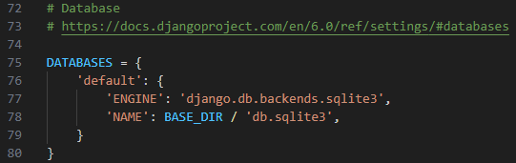
Рисунок 1.21. Подключение базы данных.

Настройки подключения к базе данных. По умолчанию используется SQLite.
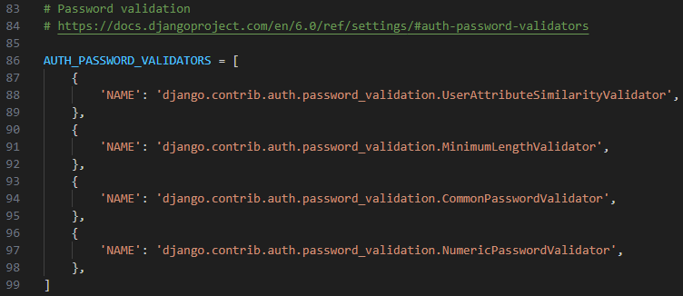
Рисунок 1.22. Определяет правила проверки надёжности паролей пользователей при регистрации и смене пароля.

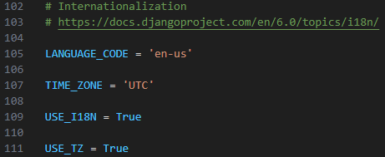
Рисунок 1.23. Настройки локализации, языка и времени.

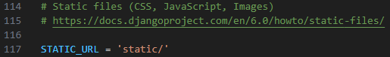
Рисунок 1.24. Настройки для обработки CSS, JS, изображений и других статических ресурсов.

Задание4.2
В файле settings.py настройте два параметра для базы данных. В
переменной-словаре DATABASES есть ключ default, по которому
содержится ещё один внутренний словарь с ключами ENGINE и NAME.
Установите следующие значения этим параметрам:
◦ ENGINE: 'Django.db.backends.sqlite3'
◦ NAME: 'db_admin_learning

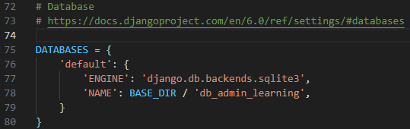
Рисунок 1.25. настройка бд

Задание4.2
Создание суперпользователя /вхождение в интерфейс Django

В прежних версиях Django для создания структуры базы данных требовалось писать команду python manage.py syncdb, но в новых версиях требуется другая команда

Команда:
python manage.py migrate

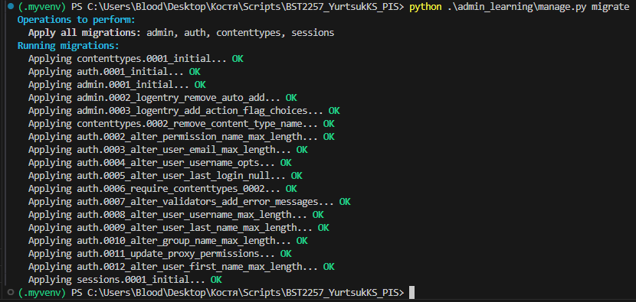
Рисунок 1.26. Миграции бд

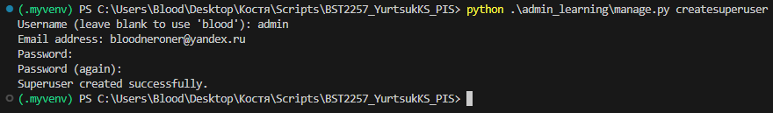
Рисунок 1.27. Создание суперПользователя

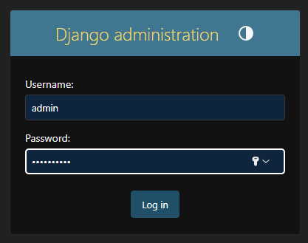
Рисунок 1.28. Окно входа в админку: http://127.0.0.1:8000/admin/

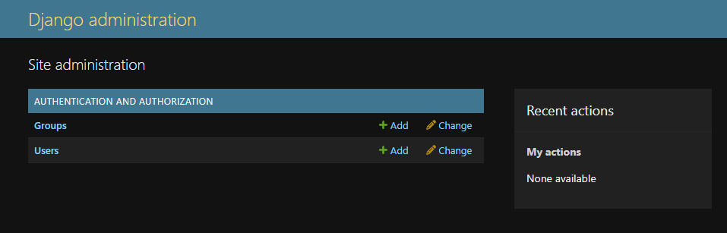
Рисунок 1.29. Главная страница админки после входа

Задание4.3
изучите интерфейс административного приложения Django;
• через интерфейс административного приложения создайте нового
пользователя с правами суперюзера;
• через интерфейс административного приложения создайте нового
пользователя без прав суперюзера;
• через интерфейс административного приложения «забаньте» одного из
пользователей (сделайте пользователя «неактивным»).

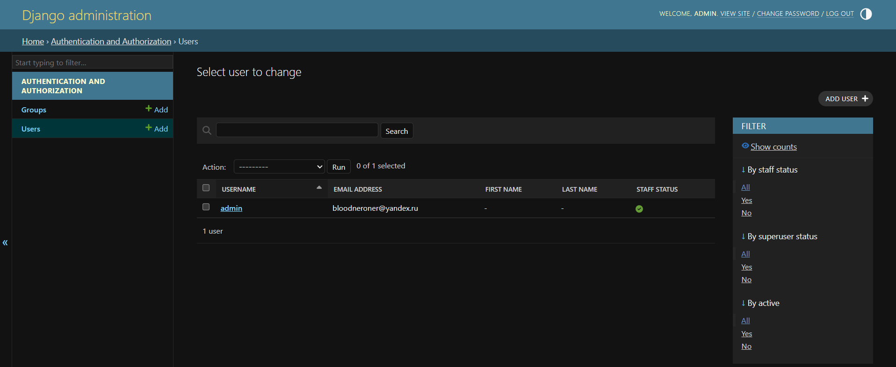
Рисунок 1.30. Страница со списком пользователей

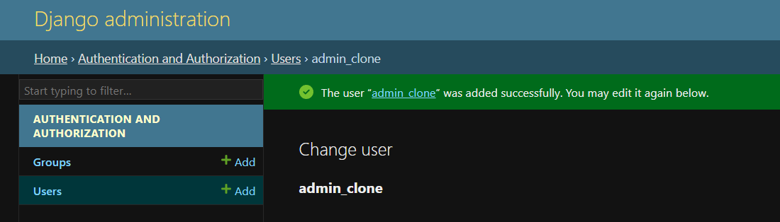
Рисунок 1.31. Cоздаем нового юзера с правами суперпользователя

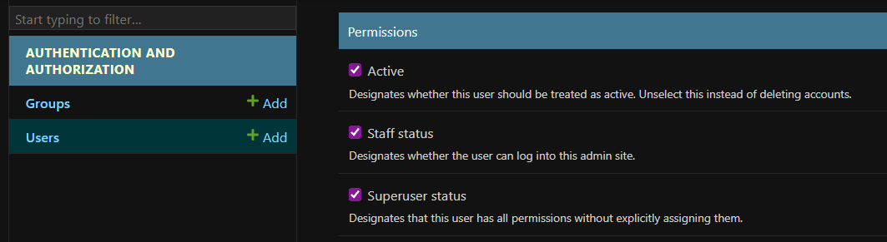
Рисунок 1.32. Наделяем права

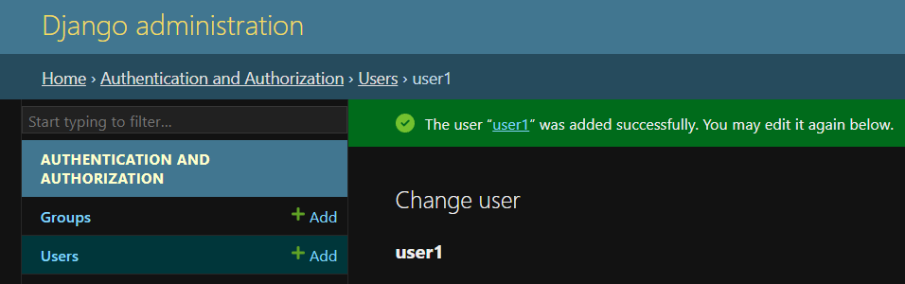
Рисунок 1.33. Созданный обычный пользователь
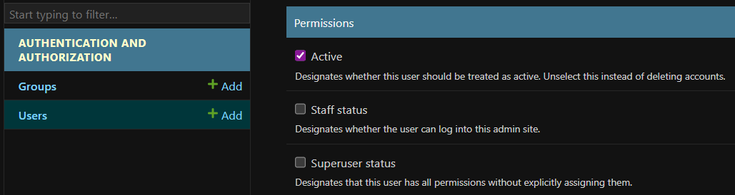
Рисунок 1.34. Скриншот отсутствия расширенных прав доступа

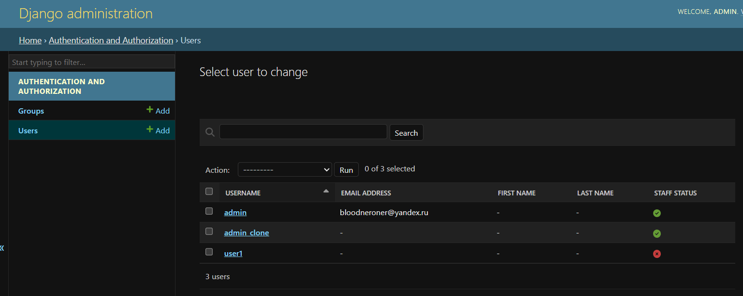
Рисунок 1.35. Список пользователей после всех операций

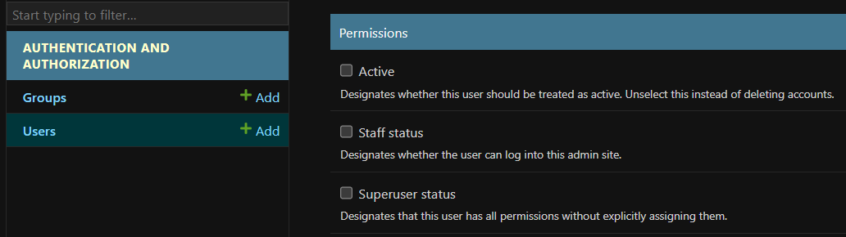
Рисунок 1.36. Один пользователь «забанен»

Снимаем галку с актив и пользователь user1 заблокирован
Вывод: Мы научились Базовой настройке и управлению фреймфорка Django

Лабораторная работа №2

Цели работы
- Научиться создавать простые веб-страницы в Django с помощью представлений и шаблонов.
- Освоить подключение HTML-шаблонов и статических файлов (CSS, изображения).
- Настроить обработку статических файлов и выполнить верстку страницы в соответствии с требованиями методички.

Отчёт о выполнении

Создание первой web-страницы с простым текстом.
- Создать проект helloworld и приложение flatpages.
- Реализовать представление home и подключить его к URL (включая адрес /hello/).
- Создать первый HTML-шаблон (static_handler.html) с заголовками, списками и таблицей.
- Настроить обработку статических файлов (CSS + изображение logo.png).
- Выполнить все задания:
  - добавить адрес /hello/;
  - убрать явное указание mimetype;
  - добавить 2 строки и 1 столбец в таблицу, убрать границы, задать ширину 100%;
  - сделать заголовки списков <h4> (14 px);
  - задать шрифт с засечками для <h1>;
  - установить высоту логотипа 30 px.

1. Ключевые файлы и код
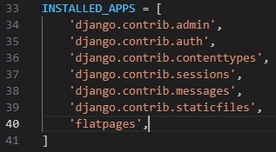
Рисунок 2.1. Setting.py

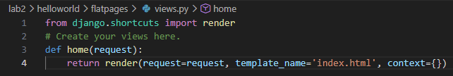
Рисунок 2.2. View.py

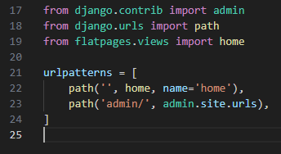
Рисунок 2.3. urls.py

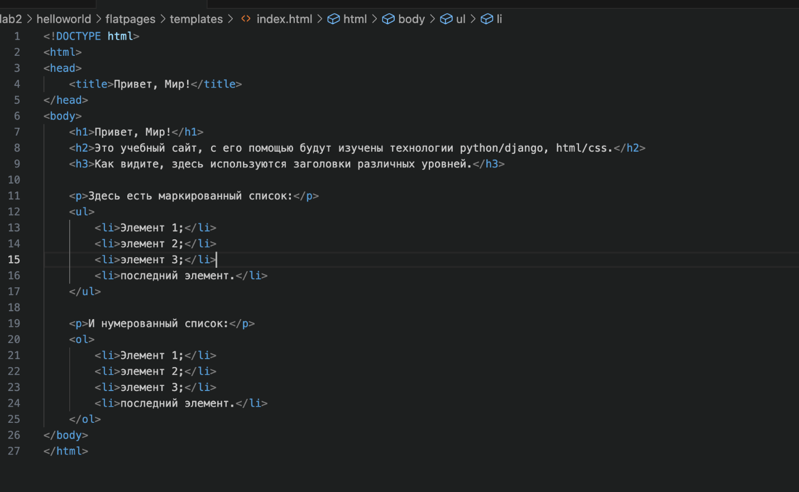
Рисунок 2.4. index.html

Содержимое модуля handler.html:
{% load static %}

<!DOCTYPE html>
<html>
<head>
<title>Привет, Мир!</title>
<link rel="stylesheet" href="{% static 'css/index.css' %}">
</head>
<body>
<h1>Привет, Мир!</h1>
<h2>Это учебный сайт, с его помощью будут изучены технологии python/django, html/css.</h2>
<h3>Как видите, здесь используются заголовки различных уровней.</h3>
<img src="{% static 'img/django-logo-negative.png' %}" alt="Django logo" width="100"/>
<p>Здесь маркированный список:</p>
<ui>
<li>Элемент 1;</li>
<li>элемент 2;</li>
<li>элемент 3;</li>
<li>последний элемент.</li>
</ui>
<p>И нумерованный список:</p>
<ol>
<li>Элемент 1;</li>
<li>элемент 2;</li>
<li>элемент 3;</li>
<li>последний элемент.</li>
</ol>
<p>И даже таблица:</p>
<table border=1>
<thead>
<tr>
<th>
<h3>Столбик 1</h3>
</th>
<th>
<h3>Столбик 2</h3>
</th>
<th>
<h3>Столбик 3</h3>
</th>
<th>
<h3>Столбик 4</h3>
</th>
</tr>
</thead>
<tr>
<td>Строка 1 Столбец 1</td>
<td>Строка 1 Столбец 2</td>
<td>Строка 1 Столбец 3</td>
<td>Строка 1 Столбец 4</td>
</tr>
<tr>
<td>Строка 2 Столбец 1</td>
<td>Строка 2 Столбец 2</td>
<td>Строка 2 Столбец 3</td>
<td>Строка 2 Столбец 4</td>
</tr>
<tr>
<td>Строка 3 Столбец 1</td>
<td>Строка 3 Столбец 2</td>
<td>Строка 3 Столбец 3</td>
<td>Строка 3 Столбец 4</td>
</tr>
<tr>
<td>Строка 4 Столбец 1</td>
<td>Строка 4 Столбец 2</td>
<td>Строка 4 Столбец 3</td>
<td>Строка 4 Столбец 4</td>
</tr>
<tr>
<td>Строка 5 Столбец 1</td>
<td>Строка 5 Столбец 2</td>
<td>Строка 5 Столбец 3</td>
<td>Строка 5 Столбец 4</td>
</tr>
</table>
</body>
</html>

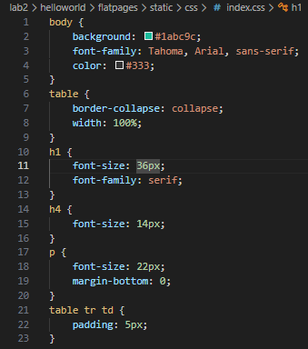
Рисунок 2.5. index.html
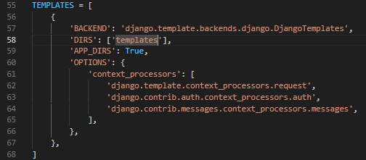
Рисунок 2.6. Прямой путь к папке templates.
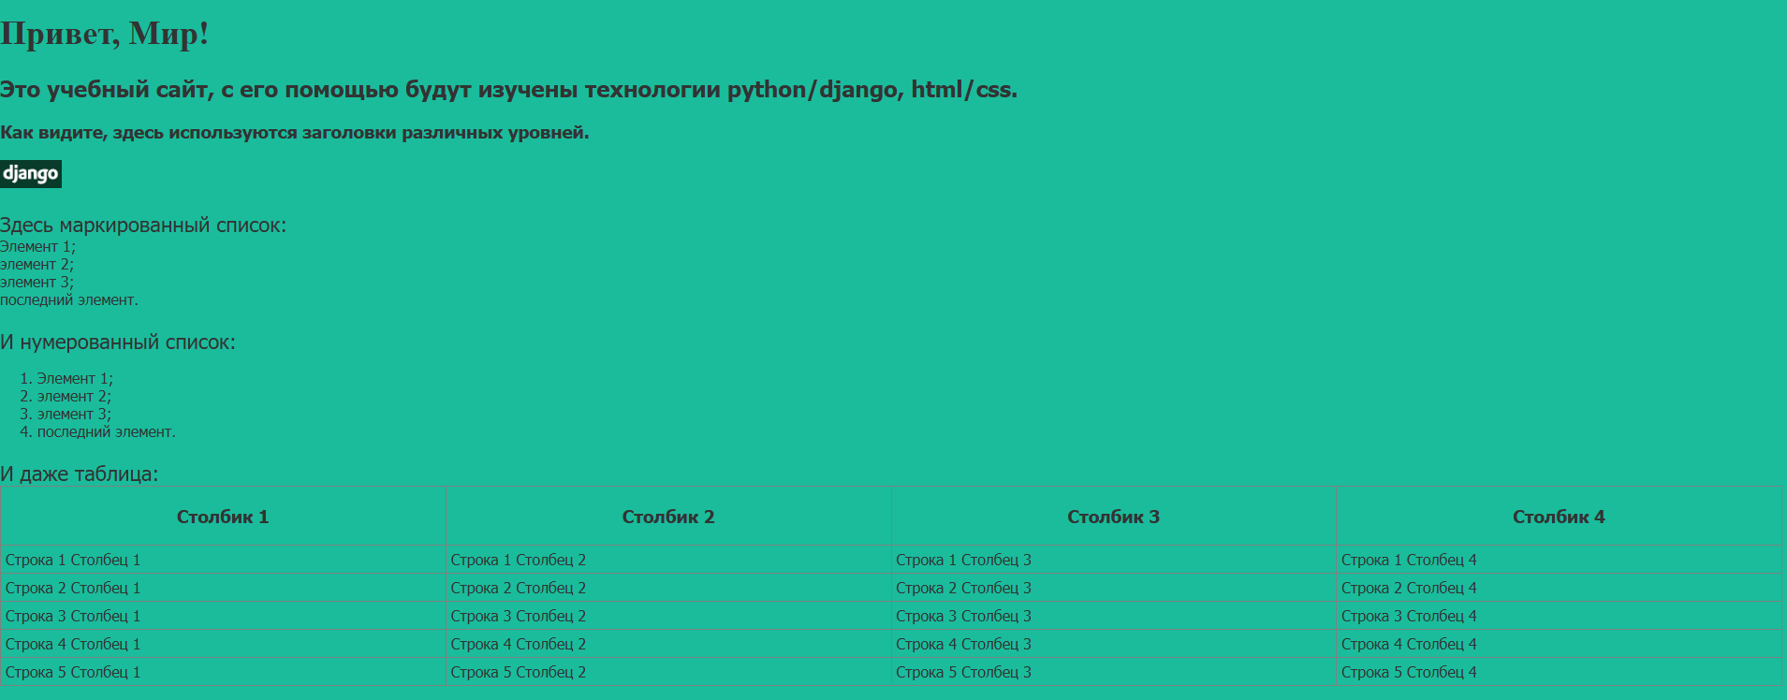
Рисунок 2.7. Главная страница с зелёным фоном, логотипом, списками и таблицей

Лабораторная работа №3

Цели работы
- Освоить создание моделей в Django (поля, методы, ForeignKey).
- Зарегистрировать модель в административном интерфейсе с кастомным отображением (list_display, get_excerpt).
- Научиться динамически генерировать HTML-шаблоны с циклом {% for %} и передачей данных из представления.

Задачи работы
- Создать проект blog и приложение articles.
- Написать модель Article в models.py (title, author, text, created_date).
- Зарегистрировать модель в admin.py с отображением get_excerpt.
- Создать представление archive и подключить его к главной странице (/).
- Создать шаблон archive.html с блоками header/archive и циклом вывода статей.
- Через админку создать 3 статьи.
- Через SQLite Browser добавить 4-ю статью напрямую в базу.

Отчёт о выполнении

1. Структура проекта
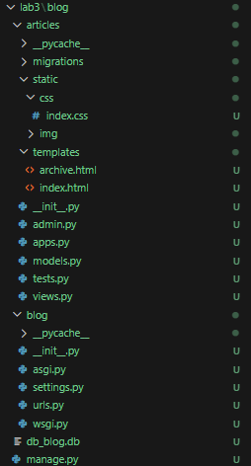
Рисунок 3.1. Структура проекта
Настраиваем аналогично первой и второй работе прописываю путь через DIR
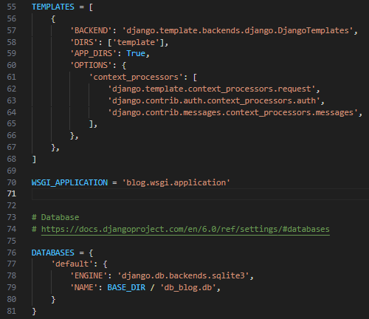
Рис 3.2. Директория с HTML-документами
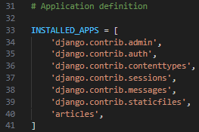
Рисунок 3.3. Добавляем в Apps articles

2. Ключевые файлы и код

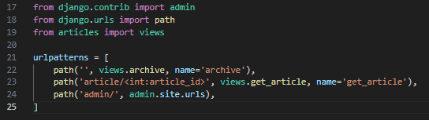
Рисунок 3.4. blog/urls.py
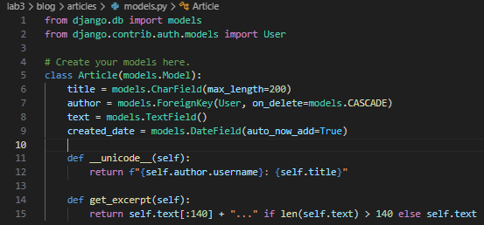
Рисунок 3.5. articles/models.py:
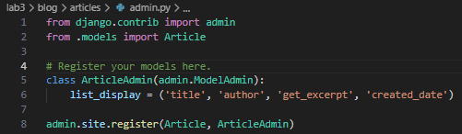
Рисунок 3.6. articles/admin.py:
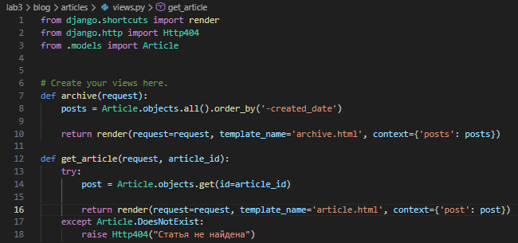
Рисунок 3.7. articles/views.py:
Код HTML-документа archive.html:

{% load static %}

<!DOCTYPE html>
<html>
<head>
<title>Архив всех статей</title>
<link rel="stylesheet" href="{% static 'css/index.css' %}">
</head>
<body>
<div class="header">
Блог
</div>
<div class="archive">
{% for post in posts %}
<div class="one-post">
<h2>
<a href="{% url 'get_article' post.id %}" >{{ post.title }}</a>
</h2>
<div class="article-info">
<div class="article-author">{{ post.author.username }}</div>
<div class="article-created-date">{{ post.created_date }}</div>
</div>
<p class="article-text">{{ post.get_excerpt }}</p>
<a href="{% url 'get_article' post.id %}" class="read=more">Читать больше</a>
</div>
{% empty %}
<p>Пока нет ни одной статьи.</p>
{% endfor %}
</div>
</body>
</html>

3. Результаты
- Выполнена миграция и создан суперюзер.
  - python manage.py makemigrations articles
  - python manage.py migrate
- Через админку (/admin/) создано 3 статьи.
- Через DB Browser for SQLite в таблицу articles_article добавлена 4-я статья вручную.
- Главная страница http://127.0.0.1:8000/ выводит все 4 статьи с excerpt, автором, датой и логотипом.

Скриншоты

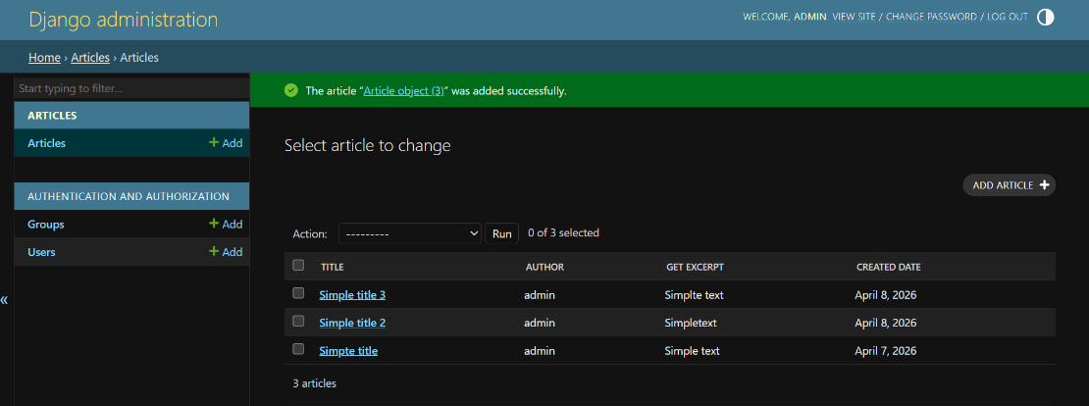
Рисунок 3.9. Админка → Articles
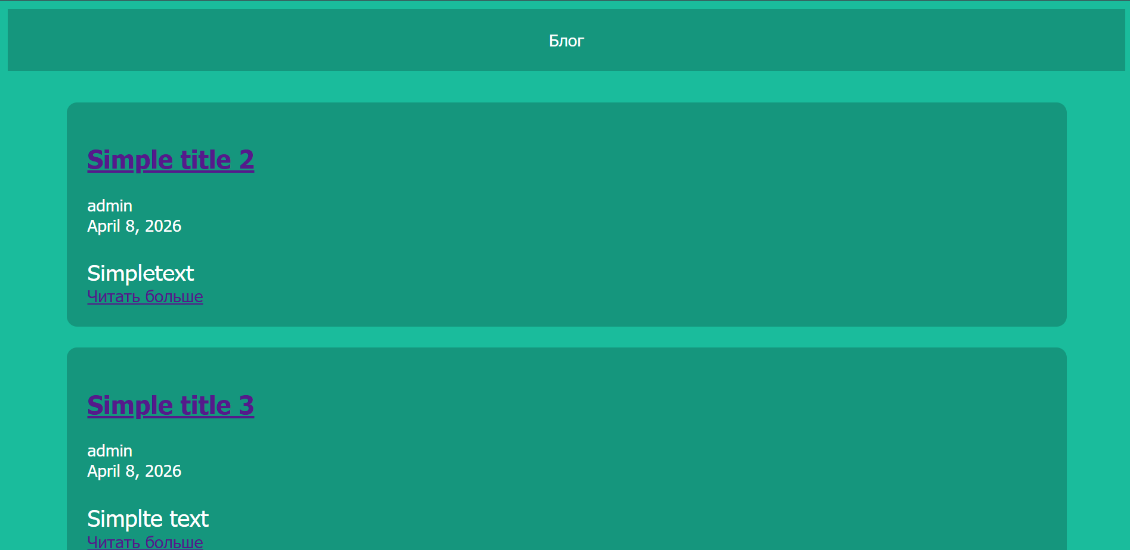
Рисунок 3.10. Страница архива (2 поста)
Через sqlite3
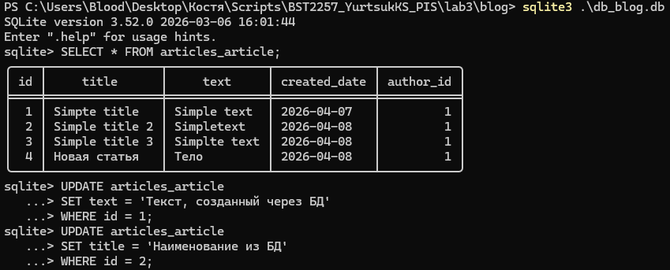
Рисунок 3.11. Замена значений из записей через БД
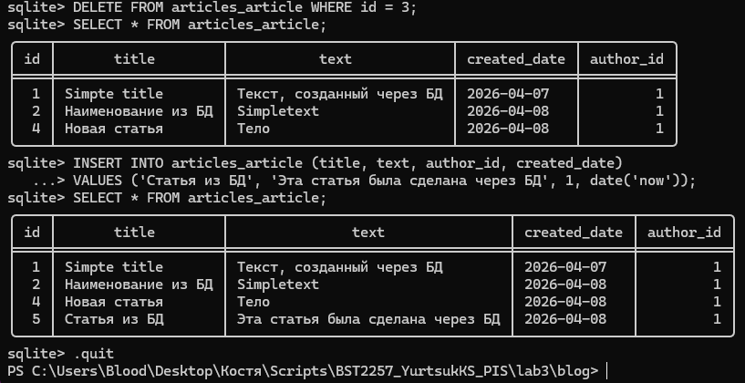
Рисунок 3.12. Удаление одной записи и добавление новой через БД
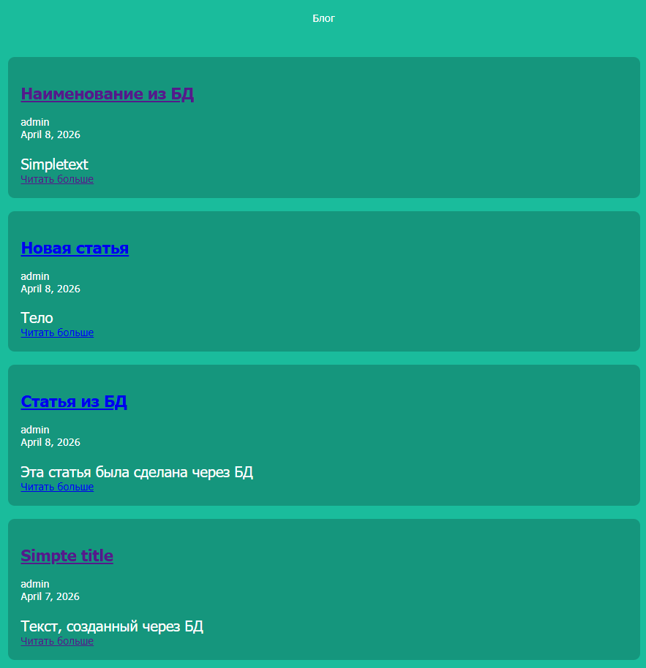
Рисунок 3.13. Страница архива 4 поста.

Лабораторная работа №4

Цели работы
- Научиться создавать динамические страницы для просмотра отдельной записи по ID.
- Реализовать переходы между списком статей и отдельной статьёй.
- Выполнить верстку обеих страниц (архив и одна статья) строго по макету методички (центрирование, логотип, цвета, отступы, ссылка «Все записи»).

Задачи работы
- Добавить URL и представление для страницы одной записи (/article/<id>/).
- Создать шаблон article.html с полным текстом статьи.
- Обновить archive.html: сделать заголовки кликабельными (ссылки на отдельную страницу).
- Создать единый CSS-файл article.css и подключить его к обеим страницам.
- Добавить логотип, центрирование контента (960 px), белый текст на зелёном фоне, ссылку «← Все записи».
- Проверить переходы и соответствие макету.

Отчёт о выполнении

1. Структура проекта

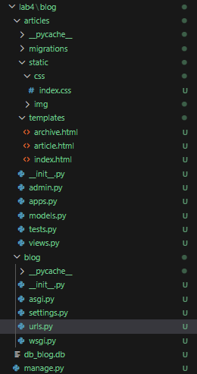
Рисунок 4.1. Структура проекта
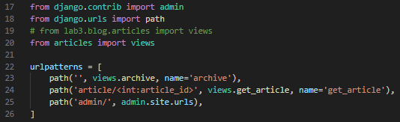
Рисунок 4.2. blog/urls.py:
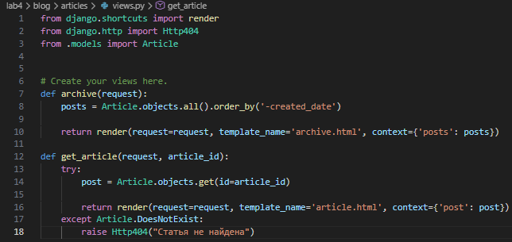
Рисунок 4.3. articles/views.py:
articles/templates/archive.html
{% load static %}

<!DOCTYPE html>
<html>
<head>
<title>Архив всех статей</title>
<link rel="stylesheet" href="{% static 'css/index.css' %}">
</head>
<body>
<div class="header">
Коллективный блог
</div>
<div class="archive">
{% for post in posts %}
<div class="one-post">
<h2>
<a href="{% url 'get_article' post.id %}">{{ post.title }}</a>
</h2>
<div class="article-info">
<div class="article-author">{{ post.author.username }}</div>
<div class="article-created-date">{{ post.created_date }}</div>
</div>
<p class="article-text">{{ post.get_excerpt }}</p>
<a href="{% url 'get_article' post.id %}" class="read=more">Читать больше</a>
</div>
{% empty %}
<p>Пока нет ни одной статьи.</p>
{% endfor %}
</div>
</body>
</html>

articles/templates/article.html
{% load static %}

<!DOCTYPE html>
<html>
<head>
<title>{{ post.title }} | Блог</title>
<link rel="stylesheet" href="{% static 'css/index.css' %}">
</head>
<body>
<div class="header">
Блог
</div>
<div class="content">
<h1 class="article-title">{{ post.title }}</h1>
<div class="article-meta">
<span class="article-author">{{ post.author.username }}</span>
<span class="article-date">{{ post.created_date }}</span>
</div>
<div c lass="article-text">
{{ post.text|linebreaks }}
</div>
<div class="back-link">
<a href="{% url 'archive' %}">Все записи</a>
</div>
</div>
</body>
</html>

3. Результаты проверки
- Главная страница http://127.0.0.1:8000/ — все заголовки кликабельны.
- Страница одной записи http://127.0.0.1:8000/article/1/ (и любой ID) — полный текст, кнопка «Все записи».
- Обе страницы полностью соответствуют макету: логотип по центру, ширина 960 px, белый текст, зелёный фон, правильные отступы и выравнивание.
- Переходы работают в обе стороны.

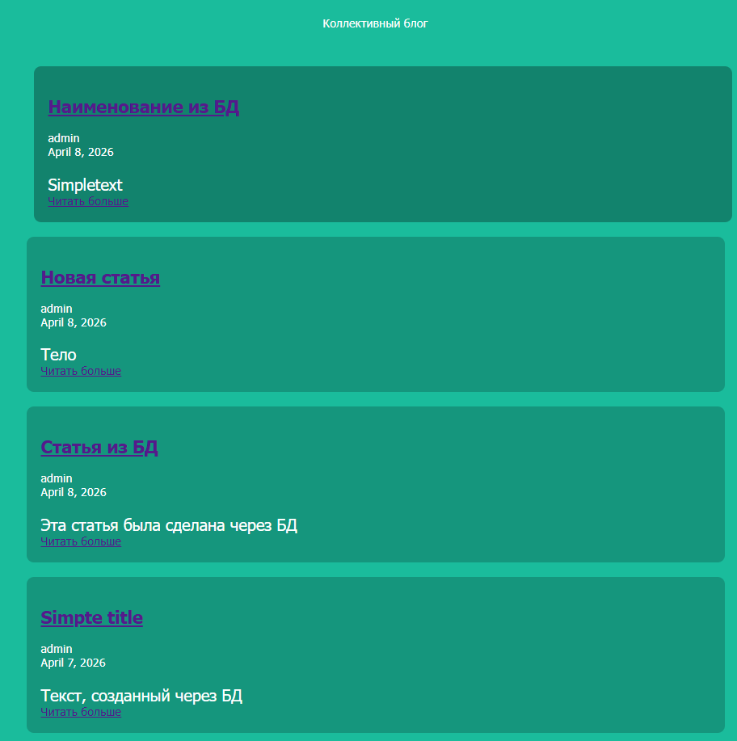
Рисунок 4.4. Главная страница архива (со ссылками)

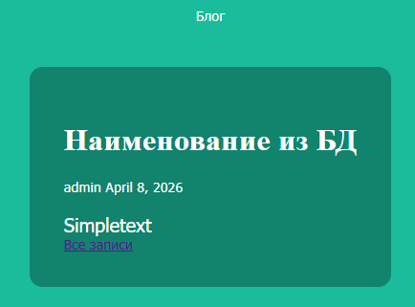
Рисунок 4.5. Страница одной статьи (полный текст + кнопка назад)

Лабораторная работа №5

Цели работы
- Освоить создание HTML-форм в Django и обработку данных через POST-запросы.
- Научиться создавать представления для добавления новых записей в базу данных.
- Реализовать проверку уникальности названия статьи и валидацию полей.
- Выполнить верстку страницы создания статьи строго по макету методички.

Задачи работы
- Добавить новый URL /article/new/ и представление create_post.
- Создать шаблон create_post.html с формой (поле title + textarea + кнопка).
- Реализовать обработку POST-запроса, создание объекта Article, редирект на новую статью.
- Добавить проверку уникальности названия и заполненности полей.
- Подключить {% csrf_token %} и существующий CSS (article.css).
- Протестировать форму: создание статьи, ошибки (дубликат названия, пустые поля).

Отчёт о выполнении

1. Структура проекта
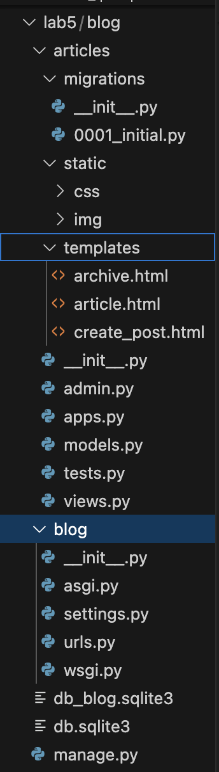
Рисунок 5.1. Структура проекта

2. Ключевые файлы и код
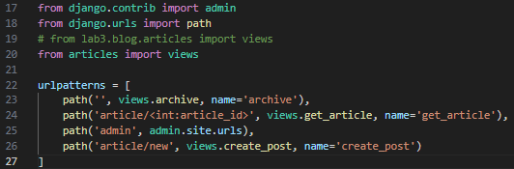
Рисунок 5.2. blog/urls.py:
articles/views.py
from django.shortcuts import render, redirect
from django.http import Http404
from django.contrib.auth.decorators import login_required
from .models import Article
from django.http import HttpResponse

# Create your views here.
def archive(request):
posts = Article.objects.all().order_by('-created_date')

return render(request=request, template_name='archive.html', context={'posts': posts})

def get_article(request, article_id):
try:
post = Article.objects.get(id=article_id)

return render(request=request, template_name='article.html', context={'post': post})

except Article.DoesNotExist:
raise Http404("Статья не найдена")

@login_required
def create_post(request):
# Проверка HTTP-метода
if request.method == "POST":
# Объявляем переменные с данными для формы
title = request.POST.get('title', '').strip()
text = request.POST.get('text', '').strip()
errors = []
else:
return render(request=request, template_name='create_post.html', context={})

# Проверка обязательных полей
if not title:
errors.append('Пожалуйста, заполните полt title')
if not text:
errors.append('Пожалуйста, заполните поле text')

# Проверка существования статьи
if Article.objects.filter(title=title).exists():
errors.append('Статья с таким названием существует')

# Проверка на количество символов
if len(text) < 10:
errors.append('Текст должен содержать минимум 10 символов')

if len(errors) > 0:
for error_index, error_value in enumerate(iterable=errors, start=1):
errors[error_index-1] = f'{error_index}: {error_value}'
return render(request=request, template_name='create_post.html', context={
'form': {'title': title, 'text': text},
'errors': errors
})

# Создаем новую статью
article = Article.objects.create(
title=title,
text=text,
author=request.user
)

return redirect('get_article', article_id=article.id)

articles/templates/create_post.html
{% load static %}
<!DOCTYPE html>
<html>
<head>
<title>Создать новую статью/Блог</title>
<link rel="stylesheet" href="{% static 'css/index.css' %}">
</head>
<body class="create-page-content">
<div>
<h1>Коллективный блог</h1>
</div>
<div class="create-page">
<h1 class="create-page-header">Написать новую статью</h1>
{% if errors %}
<div class="error-message">
{% for error in errors %}
<div>{{ error }}</div>
{% endfor %}
</div>
{% endif %}
<form method="POST" class="post-title">
{% csrf_token %}
<div class="form-group">
<label for="title" class="require-field"
>Название статьи</label>
<input type="text"
id="title"
name="title"
placeholder="Введите заголовок статьи"
value="{{ form.title }}"
required>
<div class="field-requirements">Уникальное название до 200 символов</div>
</div>
<div class="form-group">
<label for"text" class="require-field"
>Текст статьи</label>
<textarea id="text"
name="text"
placeholder="Напишите текст вашей статьи"
required>{{ form.text }}</textarea>
<div class="field-requirements">Минимум 10 символов</div>
</div>
<button type="submit" class="submit-btn">Опубликовать статью</button>
</form>
<div class="back-link">
<a href="{% url 'archive' %}">Вернуться к списку статей</a>
</div>
</div>
</body>
</html>

3. Результаты проверки
- Форма доступна по адресу http://127.0.0.1:8000/article/new/ (только для авторизованных).
- Успешное создание статьи → редирект на страницу поста.
- Ошибка при дубликате названия.
- Ошибка при пустых полях.
- Страница полностью соответствует макету: зелёный фон, центрированный логотип, белые поля ввода, кнопка «Сохранить».

Скриншоты
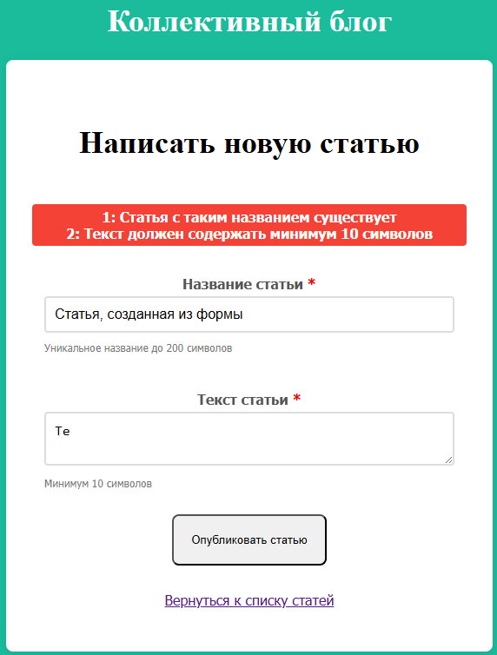
Рисунок 5.3. Внешний вид формы и пример ошибок

Лабораторная работа №6

Цели работы
- Освоить создание форм авторизации и регистрации в Django.
- Реализовать обработку POST-запросов для входа и регистрации пользователей.
- Научиться использовать встроенные механизмы Django.contrib.auth (authenticate, login, create_user).
- Выполнить верстку страниц входа и регистрации строго по макетам методички.

Задачи работы
- Добавить URL-адреса /login/ и /register/.
- Создать представления login_view и register_view.
- Создать шаблоны login.html и register.html с формами.
- Реализовать проверку полей, уникальность никнейма и обработку ошибок.
- Добавить ссылку «Регистрация» в шапку всех страниц.
- Подключить существующий CSS и стилизовать формы по макету.
- Протестировать полный цикл: регистрация → вход → работа с сайтом.

Отчёт о выполнении

1. Структура проекта
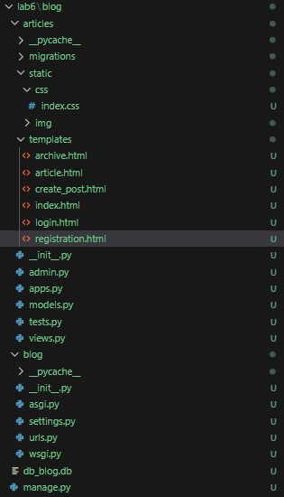
Рисунок 6.1. Структура проекта

2. Ключевые файлы и код

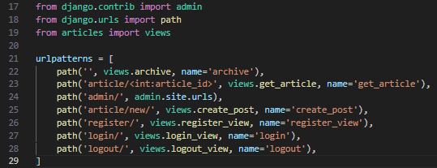
Рисунок 6.2. blog/urls.py

articles/views.py:
from django.shortcuts import render, redirect
from django.http import Http404
from django.contrib.auth.decorators import login_required
from django.contrib.auth import authenticate, login, logout
from django.contrib.auth.models import User
from .models import Article
from django.http import HttpResponse
import re

# Create your views here.
def archive(request):
posts = Article.objects.all().order_by('-created_date')

return render(request=request, template_name='archive.html', context={'posts': posts})

def get_article(request, article_id):
try:
post = Article.objects.get(id=article_id)

return render(request=request, template_name='article.html', context={'post': post})

except Article.DoesNotExist:
raise Http404("Статья не найдена")

@login_required
def create_post(request):
# Проверка HTTP-метода
if request.method == "POST":
# Объявляем переменные с данными для формы
title = request.POST.get('title', '').strip()
text = request.POST.get('text', '').strip()
errors = []
else:
return render(request=request, template_name='create_post.html', context={})

# Проверка обязательных полей
if not title:
errors.append('Пожалуйста, заполните полt title')
if not text:
errors.append('Пожалуйста, заполните поле text')

# Проверка существования статьи
if Article.objects.filter(title=title).exists():
errors.append('Статья с таким названием существует')

# Проверка на количество символов
if len(text) < 10:
errors.append('Текст должен содержать минимум 10 символов')

if len(errors) > 0:
for error_index, error_value in enumerate(iterable=errors, start=1):
errors[error_index-1] = f'{error_index}: {error_value}'
return render(request=request, template_name='create_post.html', context={
'form': {'title': title, 'text': text},
'errors': errors
})

# Создаем новую статью
article = Article.objects.create(
title=title,
text=text,
author=request.user
)

return redirect('get_article', article_id=article.id)

def register_view(request):
if request.method == "POST":
username = request.POST.get('username', '').strip()
email = request.POST.get('email', '').strip()
password = request.POST.get('password', '').strip()
password_confirm = request.POST.get('password_confirm', '').strip()
incorrect_symbols = [' ', ' ']
email_pattern = r"[a-zA-Z0-9_.+-]+@[a-zA-Z0-9-]+\.[a-zA-Z0-9-.]+"
username_pattern = r'^[a-zA-Z0-9_-]+$'
errors = []
else:
return render(request=request, template_name='registration.html', context={})

# Проверка пустых полей
if not username:
errors.append('Пожалуйста, заполните полt username')
if not email:
errors.append('Пожалуйста, заполните полt email')
if not password:
errors.append('Пожалуйста, заполните полt password')

# Проверка условий полей
if len(username) < 2 or len(username) > 150:
errors.append('Имя пользователя должно быть от 2 до 150 символов')
if not (re.match(username_pattern, username)):
errors.append('Имя пользователя может содержать только латинские буквы, цифры и следующие символы: "-", "_"')
if not (re.match(email_pattern, email)):
errors.append('Адрес электронной почты должен быть в формате mailid@maildomen.domen')
if len(password) < 8:
errors.append('Пароль должен содержать не меньше 8 символов')
if any([symb in password for symb in incorrect_symbols]):
errors.append('Пароль не должен содержать пробелы')

# Проверка совпадения паролей
if password != password_confirm:
errors.append('Пароли не совпадают')

# Проверка существования пользователя
username_check = User.objects.filter(username=username).exists()
email_check = User.objects.filter(email=email).exists()
if username_check:
errors.append('Пользователь с таким логином уже существует')
if email_check:
errors.append('Пользователь с таким адресом почты уже существует')

if len(errors) > 0:
for error_index, error_value in enumerate(iterable=errors, start=1):
errors[error_index-1] = f'{error_index}: {error_value}'
return render(request=request, template_name='registration.html', context={
'form': {'username': username, 'email': email},
'errors': errors
})

user = User.objects.create_user(
username=username,
email=email,
password=password
)

login(request, user)
return redirect('archive')

def login_view(request):
if request.method == "POST":
username = request.POST.get('username', '').strip()
password = request.POST.get('password', '').strip()
errors = []
else:
return render(request=request, template_name='login.html', context={})

if not username:
errors.append('Пожалуйста, заполните полt username')
if not password:
errors.append('Пожалуйста, заполните полt password')

user = authenticate(request=request, username=username, password=password)

if user is None:
errors.append('Неверное имя пользователя или пароль')

if len(errors) > 0:
for error_index, error_value in enumerate(iterable=errors, start=1):
errors[error_index-1] = f'{error_index}: {error_value}'
return render(request=request, template_name='login.html', context={
'form': {'username': username},
'errors': errors
})

login(request=request, user=user)
next_url = request.GET.get('next', 'archive')

return redirect(next_url)

def logout_view(request):
logout(request)

return redirect('archive')

articles/templates/register.html:
{% load static %}
<!DOCTYPE html>
<html>
<head>
<title>Регистрация | Блог</title>
<link rel="stylesheet" href="{% static 'css/index.css' %}">
</head>
<body class="register-page">
<div class="header">
<h1>Коллективный блог</h1>
<div class="user-menu">
{% if user.is_authenticated %}
<span class="user-info">Привет, {{ user.username }}!</span>
<a href="{% url 'logout' %}">Выйти</a>
{% else %}
<a href="{% url 'login' %}">Войти</a>
<a href="{% url 'register_view' %}">Регистрация</a>
{% endif %}
</div>
</div>
<div class="content">
<div class="cart-header">
<h1>Регистрация</h1>
</div>
{% if errors %}
<div class="error-message">
{% for error in errors %}
<div>{{ error }}</div>
{% endfor %}
</div>
{% endif %}
<form method="POST" class="register-form">
{% csrf_token %}
<div class="form-group">
<label for="username" class="require-field">Имя пользователя</label>
<input type="username"
id="username"
name="username"
placeholder="Введите имя пользователя"
value="{{ form.username }}"
required>
<div class="field-requirements">От 2 до 150 символов. Только латинские буквы, цифры и следующие символы: "-", "_"</div>
</div>
<div class="form-group">
<label for="email" class="require-field">Email</label>
<input type="email"
id="email"
name="email"
placeholder="Введите адрес электронной почты"
value="{{ form.email }}"
required>
<div class="field-requirements">Введите действующий адрес электронной почты в формате mailid@maildomen.domen</div>
</div>
<div class="form-group">
<label for="password" class="require-field">Пароль</label>
<input type="password"
id="password"
name="password"
placeholder="Введите пароль"
value="{{ form.password }}"
required>
<div class="field-requirements">Минимум 8 символов. Без пробелов</div>
</div>
<div class="form-group">
<label for="password_confirm" class="require-field">Подтверждение пароля</label>
<input type="password"
id="password_confirm"
name="password_confirm"
placeholder="Повторите пароль"
value="{{ form.password_confirm }}"
required>
<div class="field-requirements">Тот же, что и при предыдущем поле</div>
</div>
<button type="submit" class="submit-btn">Зарегистрироваться</button>
</form>
<div class="login-link">
Уже есть аккаунт?
<a href="{% url 'login' %}">Войдите</a>
</div>
</div>
</body>
</html>

articles/templates/login.html:
{% load static %}
<!DOCTYPE html>
<html>
<head>
<title>Вход | Блог</title>
<link rel="stylesheet" href="{% static 'css/index.css' %}">
</head>
<body class="login-page">
<div class="header">
<h1>Коллективный блог</h1>
<div class="user-menu">
{% if user.is_authenticated %}
<span class="user-info">Привет, {{ user.username }}!</span>
<a href="{% url 'logout' %}">Выйти</a>
{% else %}
<a href="{% url 'login' %}">Войти</a>
<a href="{% url 'register_view' %}">Регистрация</a>
{% endif %}
</div>
</div>
<div class="content">
<h1>Вход в систему</h1>
{% if errors %}
<div class="error-message">
{% for error in errors %}
<div>{{ error }}</div>
{% endfor %}
</div>
{% endif %}
<form method="POST" class="login-form">
{% csrf_token %}
<div class="form-group">
<label for="username" class="require-field">Имя пользователя</label>
<input type="text"
id="username"
name="username"
placeholder="Введите имя пользователя"
value="{{ form.username }}"
required>
</div>
<div class="form-group">
<label for="password" class="require-field">Пароль</label>
<input type="password"
id="password"
name="password"
placeholder="Введите пароль"
value="{{ form.password }}"
required>
</div>
<button type="submit" class="submit-btn">Войти</button>
</form>
<div class="login-link">
Нет аккаунта?
<a href="{% url 'register_view' %}">Зарегистрируйтесь</a>
</div>
</div>
</body>
</html>

3. Результаты проверки
- /register/ — регистрация нового пользователя (уникальность никнейма проверена).
- /login/ — успешный вход, редирект на главную.
- Ошибки выводятся корректно («Нет аккаунта…», «Пользователь уже существует…»).
- Ссылка «Регистрация» присутствует в шапке всех страниц.
- Верстка полностью соответствует макетам методички (центрирование, логотип, белые поля, зелёный фон).

Скриншоты

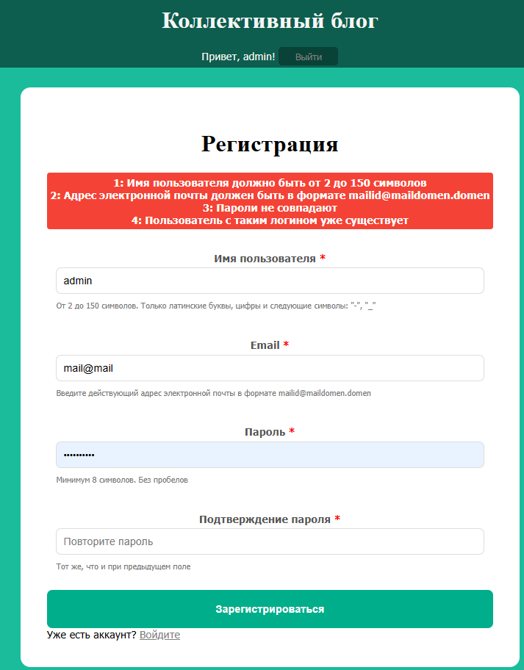
Рисунок 6.3. Страница регистрации
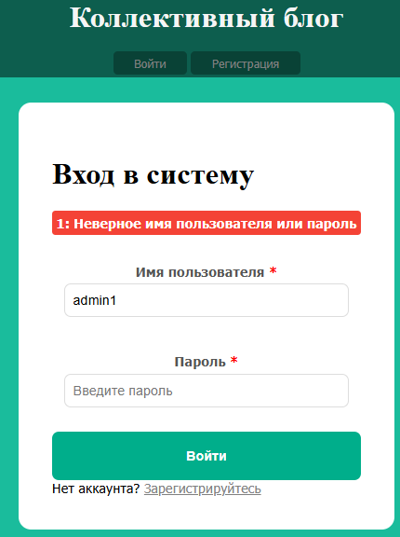
Рисунок 6.4. Страница авторизации и ошибка

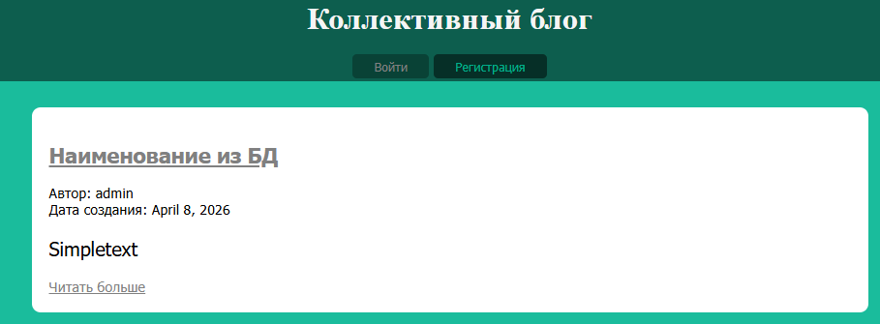
Рисунок 6.5. Шапка со ссылкой «Регистрация»

Лабораторная работа №7

Цели работы
- Освоить базовый синтаксис JavaScript: массивы, объекты, функции, циклы, условные операторы.
- Научиться выводить данные в консоль браузера и работать с функциями форматирования.
- Реализовать работу с DOM: добавление обработчиков событий, изменение классов и текста элементов.
- Подключить JavaScript-файлы к Django-шаблону и выполнить задания методички.

Задачи работы
- Создать файл helloworld.js с массивом студентов, функцией printStudents и фильтрацией по группе.
- Создать файл fold-post.js с обработчиком клика по кнопке сворачивания поста.
- Добавить кнопку «свернуть/развернуть» к каждому посту в archive.html.
- Подключить оба JS-файла в конец шаблона.
- Добавить CSS-правила для класса .folded.
- Проверить вывод в консоль и работу сворачивания/разворачивания постов.

Отчёт о выполнении

1. Структура проекта

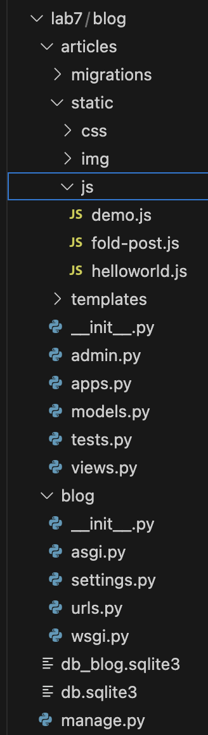
Рисунок 7.1. Структура проекта

articles/static/js/helloworld.js:
var groupmates = [
{
"name": "Василий",
"group" : "912-2",
"age": 19,
"marks": [4, 3, 5, 5, 4]
},
{
"name": "Анна",
"group" : "912-1",
"age": 18,
"marks": [3, 2, 3, 4, 3]
},
{
"name": "Георгий",
"group" : "912-2",
"age": 19,
"marks": [3, 5, 4, 3, 4]
},
{
"name": "Валентина",
"group" : "912-1",
"age": 18,
"marks": [5, 5, 5, 5, 4]
},
{
"name": "Дмитрий",
"group" : "912-2",
"age": 20,
"marks": [4, 4, 5, 5, 4]
},
];

var rpad = function(str, lenght) {
str = str.toString();
while (str.lenght < lenght) {
str = str + ' ';
}

return str;
};

var printStudents = function(students) {
console.log(
rpad("Имя студента", 15),
rpad("Группа", 8),
rpad("Возраст", 8),
rpad("Оценки", 20)
);

for (var i = 0; i < students.lenght; i++) {
console.log(
rpad(students[i]['name'], 15),
rpad(students[i]['group'], 8),
rpad(students[i]['age'], 8),
rpad(students[i]['marks'], 20)
);
}
console.log('\n')
};

var filterByGroup = function(students, groupName) {
var filtered = [];
for (var i = 0; i < students.lenght; i++) {
if (students[i]['group'] == groupName) {
filtered.push(students[i]);
}
}

return filtered;
};

var filtereByAverageMark = function(students, minAverage) {
var filtered = [];
for (var i = 0; i < students.lenght; i++) {
var marks = students[i]['marks'];
var sum = 0;
for (var j = 0; j < marks.lenght; j++) {
sum += marks[j];
}

var average = sum / marks.length;
if (average >= minAverage) {
filtered.push(students[i])
}
}

return filtered
}

console.log("=== Все студенты ===");
printStudents(groupmates);

console.log("=== Студенты группы 912-2 ===");
var group912_2 = filterByGroup(groupmates, "912-2");
printStudents(group912_2);

console.log("=== Студенты группы со средней оценкой >= 4 ===");
var group912_2 = filtereByAverageMark(groupmates, 4);
printStudents(group912_2);

articles/static/js/fold-post.js:
document.addEventListener('DOMContentLoaded', function() {
var foldBtns = document.querySelectorAll('.fold-buttor');

for (var i = 0; i < foldBtns.length; i++) {
foldBtns[i].addEventListener('click', function(event) {
var post = event.target.closest('.one-post');

if (post.classList.contains('folded')) {
post.classList.remove('folded');
event.target.textContent = 'Свернуть';
event.target.classList.remove('folded');
} else {
post.classList.remove('folded');
event.target.textContent = 'Развернуть';
event.target.classList.remove('folded');
}
});
}
});

articles/templates/archive.html
{% load static %}

<!DOCTYPE html>
<html>
<head>
<title>Архив всех статей</title>
<link rel="stylesheet" href="{% static 'css/index.css' %}">
</head>
<body>
<div class="header">
<img src="{% static 'img/logo.png' %}" alt="Логотип" class="logo">
<h1>Коллективный блог</h1>
<div class="user-menu">
{% if user.is_authenticated %}
<div class="auth-content">
<span class="user-info">Привет, {{ user.username }}!</span>
<a href="{% url 'logout' %}">Выйти</a>
</div>
<div class="article-buttons">
<a href="{% url 'archive' %}">Все статьи</a>
<a href="{% url 'create_post' %}">Написать статью</a>
</div>
{% else %}
<div class="auth-content">
<a href="{% url 'login' %}">Войти</a>
<a href="{% url 'register_view' %}">Регистрация</a>
</div>
{% endif %}
</div>
</div>
{% if user.is_authenticated %}
<div class="archive">
{% for post in posts %}
<div class="one-post folded">
<div class="one-post-header">
<div>
<h2>
<a href="{% url 'get_article' post.id %}">{{ post.title }}</a>
</h2>
</div>
<div>
<button class="fold-button">Развернуть</button>
</div>
</div>
<div class="article-info">
<div class="article-author">Автор: {{ post.author.username }}</div>
<div class="article-created-date">Дата создания: {{ post.created_date }}</div>
<div class="article-text">{{ post.get_excerpt }}</div>
<a href="{% url 'get_article' post.id %}" class="read-more">Читать больше</a>
</div>
</div>
{% empty %}
<div class="empty-article">
<h1>
У вас нет ни одной статьи
</h1>
</div>
{% endfor %}
</div>
{% else %}
<div class="unauthorized-page">
<h1>
Неавторизованные пользователи не могут просматривать статьи
</h1>
</div>
{% endif %}

<!-- Подключаем JavaScript файлы -->
<script src="{% static 'js/helloworld.js' %}"></script>
<script src="{% static 'js/fold-post.js' %}"></script>
<!-- В конце body перед закрывающим тегом -->
<script src="{% static 'js/demo.js' %}"></script>
</body>
</html>

3. Результаты проверки
- В консоли браузера (F12 → Console) выводится таблица студентов и фильтр по группе 912-2.
- На главной странице каждая статья имеет кнопку «свернуть/развернуть».
- Клик по кнопке сворачивает/разворачивает автора, дату и текст статьи (через класс .folded).
- JavaScript-файлы подключены корректно, события работают на всех постах.

Скриншоты
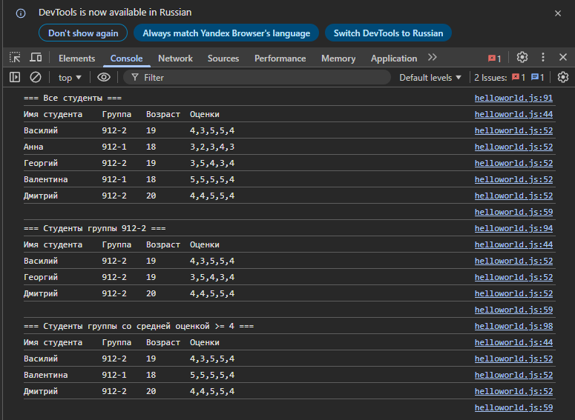
Рисунок 7.2. Консоль браузера с таблицей и фильтром
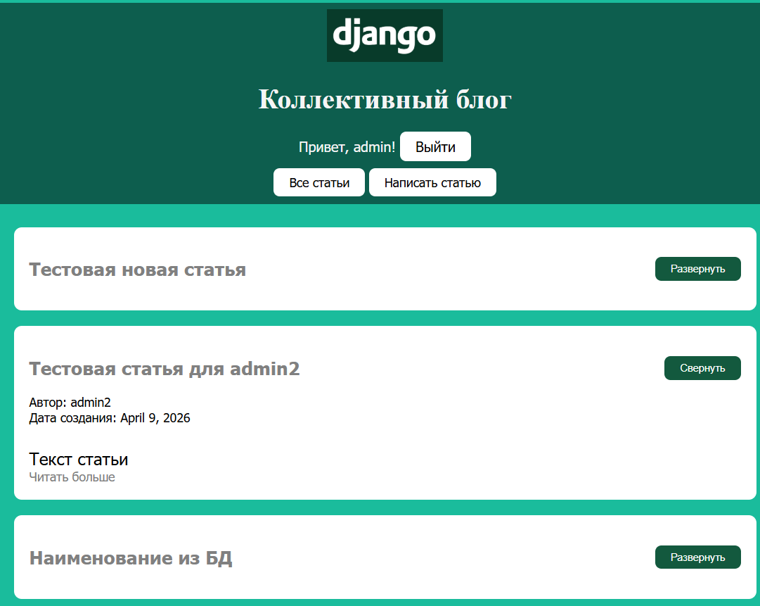
Рисунок 7.3. Страница архива со свёрнутыми постами

Лабораторная работа №8

Цели работы
- Освоить подключение и базовое использование библиотеки jQuery.
- Научиться работать с событием .hover() и методами .css() / .animate().
- Реализовать интерактивные эффекты: подсветка поста при наведении и анимация логотипа.

Задачи работы
- Создать файл jquery-effects.js с обработчиками hover для .one-post и .header img.
- Подключить jQuery (через CDN) и новый скрипт в archive.html.
- Добавить плавные переходы в CSS.
- Проверить эффекты на главной странице.

Отчёт о выполнении

1. Структура проекта
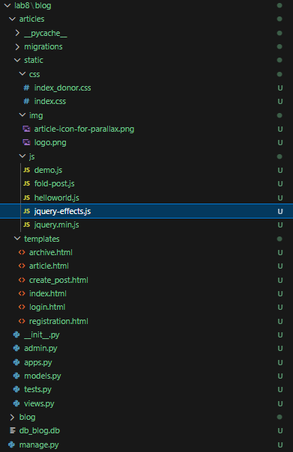
Рисунок 8.1. Структура проекта

2. Ключевые файлы и код
articles/static/js/jquery-effects.js:
$(document).ready(function() {
// Используемые псевдоклассы CSS
var onePost = $('.one-post');
var onePostHeader = $('.one-post-header');
var logo = $('.logo');
var foldButton = $('.fold-button');
var readMore = $('.read-more');

// Эффект подсветки и наведения
onePost.hover(
function() {
// При наведени курсора
$(this).css({
background: 'rgba(0, 0, 0, 0.4)',
color: 'rgba(255, 255, 255, 1)',
transform: 'translateX(10px)',
transition: 'all 0.3s ease'
});

$(this).find('a').css({
color: 'rgba(255, 255, 255, 1)',
transition: 'all 0.3s ease'
});
},
function() {
// Когда курсор уходит
$(this).css({
background: 'rgba(255, 255, 255, 1)',
color: 'rgba(0, 0, 0, 1)',
transform: 'translateX(0)',
transition: 'all 0.3s ease'
});

$(this).find('a').css({
color: 'rgba(0, 0, 0, 0.5)',
transition: 'all 0.3s ease'
});

// Возвращаем тень
var shadow = $(this).find(onePost);
if (shadow.length) {
shadow.animate({ opacity: '0' }, 200);
}
}
);

// Эффект для картинки-логотипа
logo.hover(
function() {
// При наведении увеличиваем
$(this).animate({
width: '170px',
marginTop: '-5px'
}, 300);
}
);

// Паралакс на логотипе
logo.hover(
function() {
$(this).animate({
width: '170px',
opacity: 0.7
}, 300);
},
function() {
$(this).animate({
width: '150px',
opacity: 1
}, 300);
}
);

// Эффект для ссылки "Читать далее"
readMore.hover(
function() {
$(this).animate({
paddingLeft: '20px',
paddingRight: '20px'
}, 150);
},
function() {
$(this).animate({
paddingLeft: '0px',
paddingRight: '0px'
}, 150);
}
);

console.log('jQuery эффекты активированы!')
});

templates/archive.html:
{% load static %}

<!DOCTYPE html>
<html>
<head>
<title>Архив всех статей</title>
<link rel="stylesheet" href="{% static 'css/index.css' %}">
</head>
<body>
<div class="header">
<img src="{% static 'img/logo.png' %}" alt="Логотип" class="logo">
<h1>Коллективный блог</h1>
<div class="user-menu">
{% if user.is_authenticated %}
<div class="auth-content">
<span class="user-info">Привет, {{ user.username }}!</span>
<a href="{% url 'logout' %}">Выйти</a>
</div>
<div class="article-buttons">
<a href="{% url 'archive' %}">Все статьи</a>
<a href="{% url 'create_post' %}">Написать статью</a>
</div>
{% else %}
<div class="auth-content">
<a href="{% url 'login' %}">Войти</a>
<a href="{% url 'register_view' %}">Регистрация</a>
</div>
{% endif %}
</div>
</div>
{% if user.is_authenticated %}
<div class="archive">
{% for post in posts %}
<div class="one-post folded">
<div class="one-post-header">
<div>
<h2>
<a href="{% url 'get_article' post.id %}">{{ post.title }}</a>
</h2>
</div>
<div>
<button class="fold-button">Развернуть</button>
</div>
</div>
<div class="article-info">
<div class="article-author">Автор: {{ post.author.username }}</div>
<div class="article-created-date">Дата создания: {{ post.created_date }}</div>
<div class="article-text">{{ post.get_excerpt }}</div>
<a href="{% url 'get_article' post.id %}" class="read-more">Читать больше</a>
</div>
</div>
{% empty %}
<div class="empty-article">
<h1>
У вас нет ни одной статьи
</h1>
</div>
{% endfor %}
</div>
{% else %}
<div class="unauthorized-page">
<h1>
Неавторизованные пользователи не могут просматривать статьи
</h1>
</div>
{% endif %}

<!-- Подключаем оЙгукн (обязательно первым) -->
<script src="{% static 'js/jquery.min.js' %}"></script>
<!-- Подключаем JavaScript файлы -->
<script src="{% static 'js/jquery-effects.js' %}"></script>
<script src="{% static 'js/helloworld.js' %}"></script>
<script src="{% static 'js/fold-post.js' %}"></script>
<!-- В конце body перед закрывающим тегом -->
<script src="{% static 'js/demo.js' %}"></script>
</body>
</html>

3. Результаты проверки
- Наведение на пост → белый фон + зелёная рамка + тёмный текст (эффект подсветки).
- Наведение на логотип → плавное уменьшение до 250 px и полупрозрачность.
- Все предыдущие функции (сворачивание постов, таблица в консоли) работают.
- jQuery подключён корректно, эффекты плавные и соответствуют макету.

Скриншоты
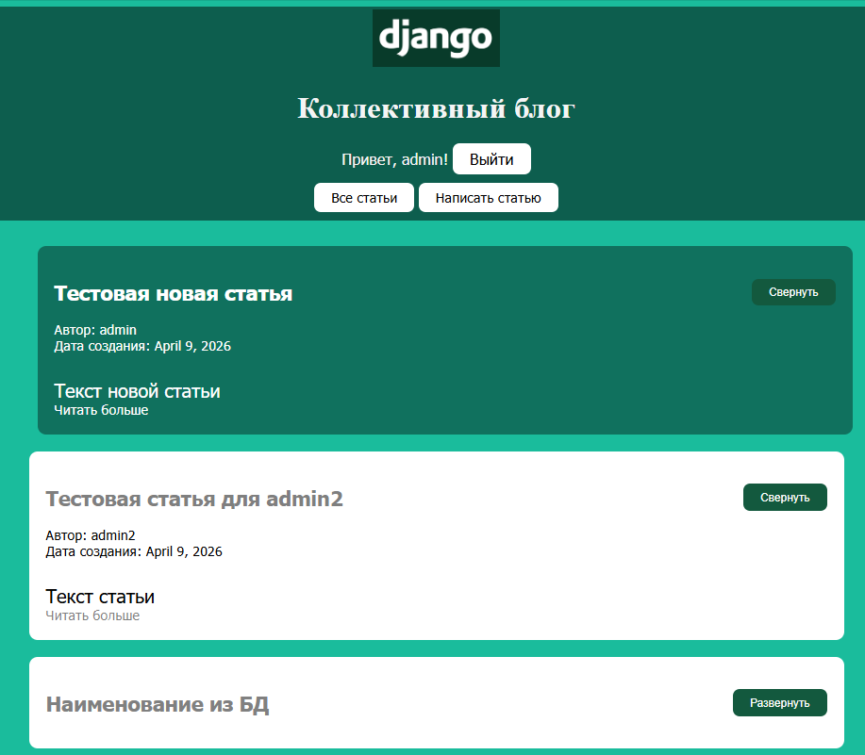
Рисунок 8.2. Главная страница с наведённым постом (подсветка)


Рисунок 8.3. Логотип до паралакса

Ри сунок 8.4. Логотип после паралакса
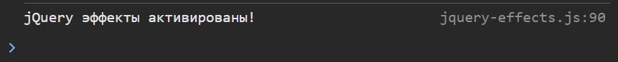
Рисунок 8.5. потверждение из терминала о работе jQuery

Лабораторная работа №9

Цели работы
- Продолжить изучение библиотеки jQuery.
- Реализовать эффект параллакса для главной страницы блога.
- Обновить дизайн шапки главной страницы в соответствии с макетом методички (логотип, текст «Коллективный блог», ссылки, три иконки статей).

Задачи работы
- Обновить шаблон archive.html (шапка с новым оформлением + подключение параллакса).
- Создать файл parallax.js с обработчиком скролла и разной скоростью движения иконок.
- Добавить необходимые CSS-правила для шапки и иконок.
- Подключить jQuery и все скрипты.
- Проверить эффект параллакса при прокрутке страницы.

Отчёт о выполнении

1. Структура проекта
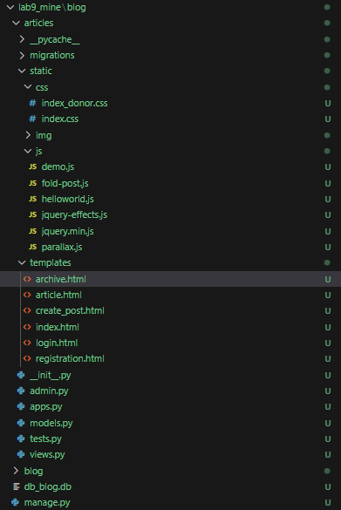
Рисунок 9.1. Структура проекта

2. Ключевые файлы и код
articles/templates/archive.html:
{% load static %}

<!DOCTYPE html>
<html>
<head>
<title>Архив всех статей</title>
<link rel="stylesheet" href="{% static 'css/index.css' %}">
</head>
<body>
<div class="header">
<img src="{% static 'img/logo.png' %}" alt="Логотип" class="logo">
<h1>Коллективный блог</h1>
<div class="user-menu">
{% if user.is_authenticated %}
<div class="auth-content">
<span class="user-info">Привет, {{ user.username }}!</span>
<a href="{% url 'logout' %}">Выйти</a>
</div>
<div class="article-buttons">
<a href="{% url 'archive' %}">Все статьи</a>
<a href="{% url 'create_post' %}">Написать статью</a>
</div>
{% else %}
<div class="auth-content">
<a href="{% url 'login' %}">Войти</a>
<a href="{% url 'register_view' %}">Регистрация</a>
</div>
{% endif %}
</div>
<div class="icons-for-parallax">
<img class="icon-for-parallax-first" src="{% static 'img/article-icon-for-parallax.png' %}">
<img class="icon-for-parallax-second" src="{% static 'img/article-icon-for-parallax.png' %}">
<img class="icon-for-parallax-third" src="{% static 'img/article-icon-for-parallax.png' %}">
</div>
</div>
{% if user.is_authenticated %}
<div class="archive">
{% for post in posts %}
<div class="one-post folded">
<div class="one-post-header">
<div>
<h2>
<a href="{% url 'get_article' post.id %}">{{ post.title }}</a>
</h2>
</div>
<div>
<button class="fold-button">Развернуть</button>
</div>
</div>
<div class="article-info">
<div class="article-author">Автор: {{ post.author.username }}</div>
<div class="article-created-date">Дата создания: {{ post.created_date }}</div>
<div class="article-text">{{ post.get_excerpt }}</div>
<a href="{% url 'get_article' post.id %}" class="read-more">Читать больше</a>
</div>
</div>
{% empty %}
<div class="empty-article">
<h1>
У вас нет ни одной статьи
</h1>
</div>
{% endfor %}
</div>
{% else %}
<div class="unauthorized-page">
<h1>
Неавторизованные пользователи не могут просматривать статьи
</h1>
</div>
{% endif %}

<!-- Подключаем оЙгукн (обязательно первым) -->
<script src="{% static 'js/jquery.min.js' %}"></script>
<!-- Подключаем JavaScript файлы -->
<script src="{% static 'js/jquery-effects.js' %}"></script>
<script src="{% static 'js/helloworld.js' %}"></script>
<script src="{% static 'js/fold-post.js' %}"></script>
<script src="{% static 'js/parallax.js' %}"></script>
<!-- В конце body перед закрывающим тегом -->
<script src="{% static 'js/demo.js' %}"></script>
</body>
</html>

articles/static/js/parallax-logo.js:
$(window).ready(function() {
var yPosition;
var scrolled = 1;
var $parallaxElements = $('.icons-for-parallax img');

$(window).scroll(function() {
scrolled = $(window).scrollTop();
for (var i = 0; i < $parallaxElements.length; i++) {
yPosition = (scrolled * 0.15 * (i + 1));
$parallaxElements.eq(i).css({ top: yPosition });
}
});
});

3. Результаты проверки
- Шапка главной страницы полностью соответствует макету (логотип, «Коллективный блог», ссылки, три иконки).
- При прокрутке страницы иконки статей движутся с разной скоростью (эффект параллакса).
- Все предыдущие эффекты (подсветка постов, сворачивание, hover логотипа) сохранены.
- jQuery подключён корректно, параллакс работает плавно.

Скриншоты

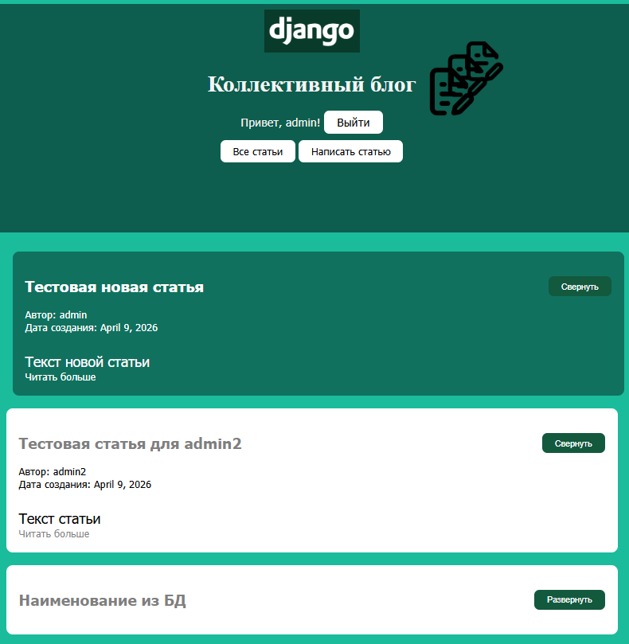
Рисунок 9.2. Главная страница

Список использованной литературы
- 1Создание веб-приложений. Учебное пособие. А. В. Титков, С. А. Черепанов. Томский государственный университет систем управления и радиоэлектроники, 101 стр. - 2014
- Глава 2, раздел 5: DjangoBook по-русски | Django на русском [Электронный ресурс] // Руслан Попов, Дмитрий Косточко. URL: http://djbook.ru/ch02s05.html (дата обращения: 17.05.2014)

